ATA Nº 017/2024

SESSÃO SOLENE, REALIZADA ÀS 16H
DO DIA 19 DE SETEMBRO DE 2024

SOLENIDADE DE HOMENAGEM
AOS HOMENAGEADOS DA SEMANA FARROUPILHA 2024
A NÍVEL MUNICIPAL:

Dilson Lemos de Lima
Ivanir Irene Mignoni de Lima
José Ilton Pereira de Lima Ferreira

Presidência – Ver. JORGE LISBOA TOLEDO
Secretaria – Ver. TIAGO LOURENÇO DE FARIA GODINHO

Presentes os Vereadores: Adilson César Fontana, Artur Fernando Rieth, Carla Janara Boff Telles, Carlos Alberto Campos de Oliveira, Eron José Chagas Porto, Jorge Lisboa Toledo, Luciana Lima Bolsonelo, Marcos Luiz de Lima eTiago Lourenço de Faria Godinho
I. COMPOSIÇÃO DA MESA OFICIAL
Mestre de Cerimônia
Silvia Clarice Ribeiro Zanette
Boa tarde Senhoras e Senhores. Compõem a Mesa Oficial desta Sessão Solene:
1.1. Excelentíssimo Senhor Presidente da Câmara Municipal Vereador Jorge Lisboa Toledo;
1.2. Excelentíssimo Senhor Prefeito Municipal Felippe Junior Rieth;
1.3. Excelentíssimo Senhor Fernando Ávila de Melo, Patrão do CTG Nenê Lima;
1.4. Os Excelentíssimos Vereadores: Adilson César Fontana, Artur Fernando Reith, Carla Janara Boff Telles, Carlos Alberto Campos de Oliveira, Eron José Chagas Porto, Luciana Lima Bolsonelo, Marcos Luiz de Lima e Tiago Lourenço de Faria Godinho.
2. Recebemos com uma salva de palmas os homenageados da Semana Farroupilha 2024, a Nível Municipal o Sr. Dilson Lemos de Lima, a Srª. Ivanir Irene Mignoni de Lima e o Sr. José Ilton Pereira de Lima Ferreira.
II. ABERTURA
Mestre de Cerimônia
Silvia Clarice Ribeiro Zanette
Neste ano de 2024 os festejos farroupilhas tem como tema a celebração do centenário do renomado Pajador Jayme Caetano Braun e como Patrono Estadual o músico Pedro Ortaça. A nível da 8ª Região Tradicionalista a homenageada é Anita Almeida de Souza. Muito obrigada pela presença. E a nível Municipal homenageamos a Srª Ivanir Irene Mignoni de Lima, Sr. Dilson Lemos de Lima e o Sr. José Ilton Pereira de Lima Ferreira. Comemorar a Semana Farroupilha é comemorar a história de um povo que tem identidade, cultura e tradição, é reviver e rememorar os caminhos e processos que definiram nosso território e nossas características. É um tributo à cultura e aos valores defendidos pela Revolução Farroupilha que, mesmo após 200 anos, ainda permanecem atuais. Um sentimento que começou com um movimento estudantil, gerou uma série de estudos, catalogando a figura do gaúcho e valorizando a sua cultura. Hoje, os valores permanecem tão vivos que desencadeiam uma série de ações, festivais, desfiles e festejos, valorizando a identidade gaúcha e despertando o orgulho de um povo. Sejam todos bem-vindos Gaúchas e Gaúchos.
III. REGISTRO DE PRESENÇAS:
Mestre de Cerimônia
Registra-se as seguintes presenças:

3.1. Srª. Anita Almeida de Souza - Homenageada da 8ª Região Tradicionalista
3.2. Sr. Paulo Júnior dos Santos - Chefe de Gabinete
3.3. Srª. Simone Monteiro Nunes Vilk – Secretária Municipal da Administração, Planejamento e Finanças
3.4. Sr. Jultir Colla – Secretário Municipal de Infraestrutura
3.5. Sr. João Admilson Telles de Mello - Secretário Municipal de Educação, Cultura, Esporte e Turismo
3.6. Sr. Mateus Barreto da Costa - Secretário Municipal de Agricultura, Desenvolvimento Econômico e Meio Ambiente
3.7. Srtª. Thauany Lunardi Fappi – Coordenadora do CRAS
3.8. Sr Mauro Sérgio dos Santos – Chefe do Escritório Municipal da EMATER
3.9. Sr. Jerry Segalla - Diretor da E.M.E.F. Firmino Frizzo.
3.10. Srª Iolanda Nunes de Andrade - Diretora da E.E.E.M. Dr. Abelardo José Nácul
3.11. Srª. Makelle Lunelli - Diretora da Escola Municipal de Educação Infantil Pequenos Anjinhos Joana Scopel Bolsonello
3.12. Senhoras Tatiamara Martins e Valcíria Cordeiro - Representantes do Conselho Tutelar do Município.
3.13. Sr. Evandro Ferreira – Patrão do CTG Alexandre Pato do Município de Lagoa Vermelha.
IV. AGRADECIMENTO ESPECIAL
O Poder Legislativo de Capão Bonito do Sul faz um AGRADECIMENTO Especial ao Sr. Emerson, popular Mano, e a Srª Mariele, da Agropecuária Borges pelo fornecimento do pelego, dos objetos usados na decoração tradicionalista da Sessão Solene de hoje. Muito Obrigada.
V. PALAVRA DE ABERTURA DO PRESIDENTE
5.1. Verificado o número regimental, declaro aberto os trabalhos.
VII. HINO
Mestre de Cerimônia
  - Convido a todos para, em pé, entoarmos o Hino Nacional.
(Execução do Hino Nacional)
VII. PRESIDENTE
Presidente da Câmara
É com muita alegria que o Poder Legislativo se reúne na data de hoje, conforme Resolução Legislativa nº 073/2012, para render homenagens aos homenageados da Semana Farroupilha 2022. Sob a proteção de Deus, iniciamos os nossos trabalhos ouvindo, em pé a leitura de um trecho da Bíblia feito pelo Vereador Eron José Chagas Porto.
(Leitura do trecho da Bíblia – Ver. Eron)
VIII. USO DA PALAVRA
8.1. Presidente da Câmara
Convido o Excelentíssimo Sr. Prefeito Municipal, para fazer seu pronunciamento. (Manifestação do Prefeito Municipal)
8.2. Presidente da Câmara
Convido o Sr. Fernando Ávila de Melo, Patrão do CTG Nenê Lima, para fazer seu pronunciamento.
(Manifestação do Patrão do CTG – Fernando)
Mestre de Cerimônia
8.3. Ouviremos, neste momento, a manifestação do Excelentíssimo senhor Presidente da Câmara Municipal Ver. Jorge Lisboa Toledo.
(Manifestação do Presidente da Câmara Municipal – Ver. Jorge) (Anexo IV)
IX. BIOGRAFIAS
9.1. Mestre de Cerimônia: Leitura da Biografia do Sr. Dilson Lemos de Lima
(Anexo I)
9.2. Mestre de Cerimônia: Neste momento vamos entregar uma placa de Homenagem ao Homenageado da Semana Farroupilha 2024, Sr. Dilson Lemos de Lima. Convido o Excelentíssimo Presidente da Câmara Municipal, Ver. Jorge Lisboa Toledo para que faça a entrega da Placa.

Câmara Municipal de Vereadores de Capão Bonito do Sul - RS
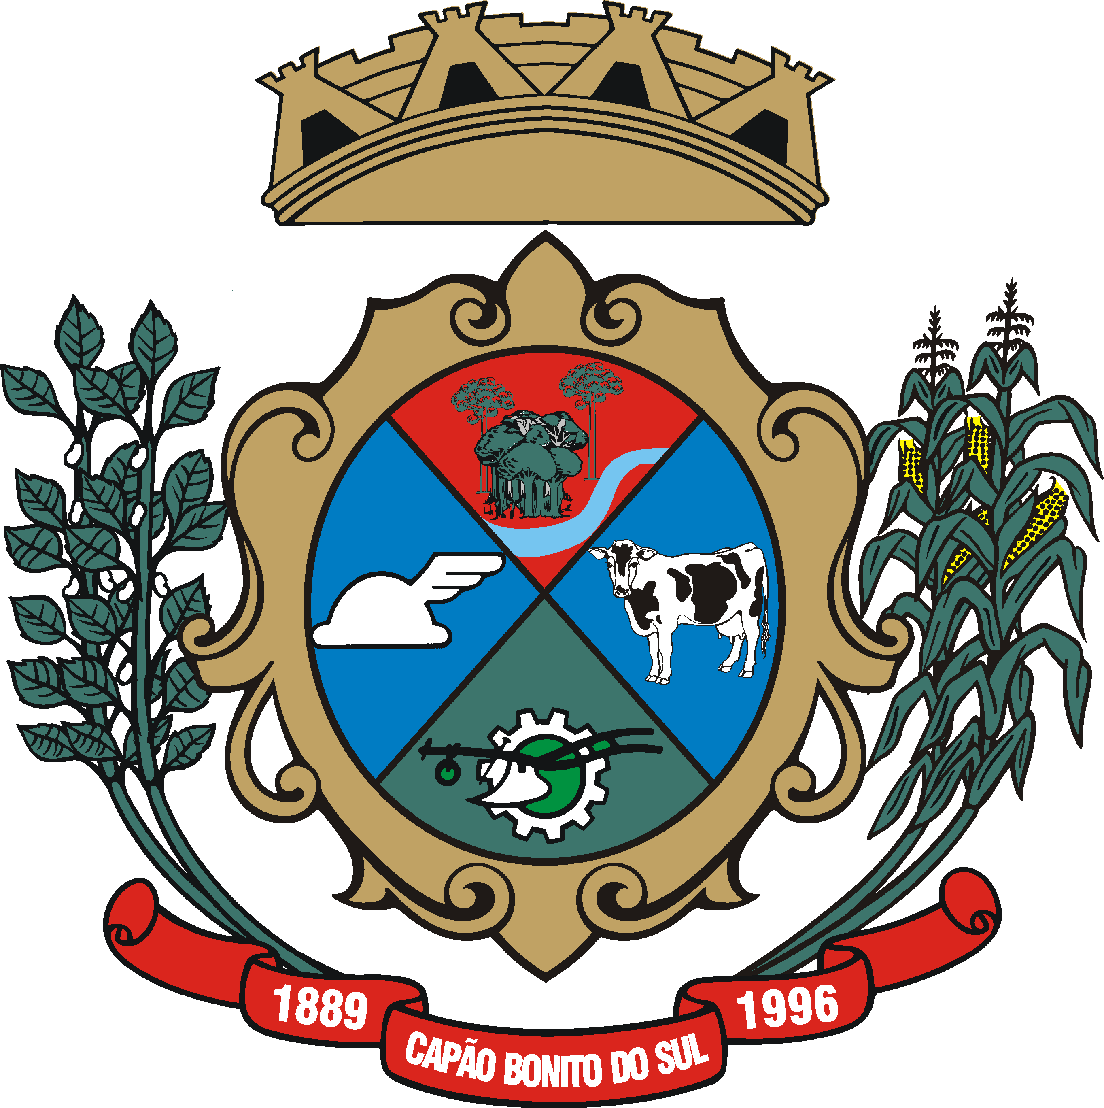
HOMENAGEM ESPECIAL

“Ao senhor DILSON LEMOS DE LIMA, homenageado da Semana Farroupilha 2024, a nível municipal, em agradecimento ao trabalho em prol do engrandecimento e preservação da cultura de nossas tradições gaúchas”.
Plenário Claudir Ireno Rufato, 19 de setembro de 2024.

Ver. Jorge Lisboa Toledo
Presidente

Verª. Carla Janara Boff Telles Ver. Tiago Lourenço de Faria Godinho
Vice-Presidente Secretário

9.3. Mestre de Cerimônia: Leitura da Biografia da Srª. Ivanir Irene Mignoni de Lima.
(Anexo II)
9.4. Presidente da Câmara: Neste momento vamos entregar uma placa de Homenagem à Homenageada da Semana Farroupilha 2024, Srª. Ivanir Irene Mignoni de Lima. Convido o Patrão do CTG Nenê Lima Sr. Fernando Ávila de Melo para que faça a entrega da Placa.

Câmara Municipal de Vereadores de Capão Bonito do Sul - RS
HOMENAGEM ESPECIAL

“À senhora IVANIR IRENE MIGNONI DE LIMA, homenageada da Semana Farroupilha 2024, a nível municipal, em agradecimento ao trabalho em prol do engrandecimento e preservação da cultura de nossas tradições gaúchas”.
Plenário Claudir Ireno Rufato, 19 de setembro de 2024.

Ver. Jorge Lisboa Toledo
Presidente

Verª. Carla Janara Boff Telles Ver. Tiago Lourenço de Faria Godinho
Vice-Presidente Secretário

9.5. Mestre de Cerimônia: Leitura da Biografia do Sr. José Ilton Pereira de Lima Ferreira.
(Anexo III)
9.6 Presidente da Câmara: Neste momento vamos entregar uma placa de Homenagem ao Homenageado da Semana Farroupilha 2024, Sr. José Ilton Pereira de Lima Ferreira. Convido o Excelentíssimo Prefeito Municipal, Sr. Felippe Júnior Rieth para que faça a entrega da Placa.

Câmara Municipal de Vereadores de Capão Bonito do Sul - RS
HOMENAGEM ESPECIAL

“Ao senhor JOSÉ ILTON PEREIRA DE LIMA FERREIRA, homenageado da Semana Farroupilha 2024, a nível municipal, em agradecimento ao trabalho em prol do engrandecimento e preservação da cultura de nossas tradições gaúchas”.
Plenário Claudir Ireno Rufato, 19 de setembro de 2024.

Ver. Jorge Lisboa Toledo
Presidente

Verª. Carla Janara Boff Telles Ver. Tiago Lourenço de Faria Godinho
Vice-Presidente Secretário

X. PALAVRA DOS HOMENAGEADOS
(Manifestação dos Homenageados)
XI. HINO
11.1. Mestre de Cerimônia
11.1.1. Convido todos para cantarmos o Hino Riograndense.
(Execução do Hino Riograndense)
XII. ENCERRAMENTO
Presidente da Câmara
12.1. “Não havendo nada mais a ser tratado, dou por encerrados os trabalhos da presente Sessão Solene. Obrigado pela presença.” Eu, Silvia Clarice Ribeiro Zanette, Oficil Legislativa, redigi e digitei.xxxxxxxxxxxxxxxxxxxxxxxxxxxxxxxxxxxxxx SCRZ/scrz

SCRZ/SCRZ

ANEXO I

Biografia do homenageado Dilson Lemos de Lima

Dilson nasceu na localidade da Limeira município de Capão Bonito do Sul, no dia 18 de janeiro de 1958, filho de Waldomiro Rodrigues de Lima e Solange Lemos de Lima.
Realizou seus estudos no Capão do Cipó.
Casou-se aos 21 anos com Oswaldina Oliveira e foi morar em Caxias do Sul por quatro anos, retornando a Capão Bonito do Sul, posteriormente foi morar em Lagoa Vermelha, depois retornou a residir em Capão Bonito do Sul, na Comunidade de Capão Grande e hoje reside em Lagoa Vermelha. Tem três filhos: Antônio Emanuel Oliveira de Lima, Simone Aparecida Oliveira de Lima e Scheila Oliveira de Lima e avô de cinco netos: Denerson, Samuel, Keyrrison, Emanuel e Pedro.
Sempre gostou de tocar gaita e ir em festas. Participante assíduo dos gaitaços da nossa região sempre levando o nome do nosso município inclusive com dois (02) CDs gravado e autor da música Capão Bonito do Sul. Na região já fez apresentações em diversas cidades, inclusive em Almirante Tamandaré, que já é tradicional. Toca em grupos de terceira idade, também é voluntário sempre que tem eventos nas escolas, CRAS, CAPS, sempre levando sua alegria com a música.
Tem cinco (05) irmãos: a Odila, o Adroaldo (in memoriam), a Leonilda, a Zanete e o Jair.
Sempre alegre e brincalhão, com o seu Dilson não tem tristeza nem dia ruim, sempre escutando música, que é seu hobby favorito e tocando gaita.
Sua mensagem: “A música desperta nas pessoas uma força inspiradora e ajuda na forma de pensar, agir e se comunicar, através dela criamos laços com as pessoas que podem durar por toda a vida”.

ANEXO II

Biografia da homenageada Ivanir Irene Mignoni de Lima

Dona Ivanir nasceu em 02/06/1957, em Lagoa Vermelha/RS. Filha de Attílio José Mignoni e Arminda Maria Fiorini (in memorian). Casou-se com Nicanor Alves de Lima (in memoriam), tem 02 (dois) filhos: Tiago e Christiano Mignoni de Lima, 03 netos: Bernardo Manto de Lima, Christiano Mignoni de Lima Filho e Joaquim Spada de Lima. Conheceu o tradicionalismo na adolescência. Ocupou cargos de Secretária do CTG Alexandre Pato e 8ª Região Tradicionalista. Realizou cursos do MTG, como CEFOR e Cursos de Avaliador. Participou de Congressos Tradicionalistas e Convenções Tradicionalistas. Fez parte do Grupo de Avaliadores da 8ª Região Tradicionalista, avaliando concursos internos de entidades locais e regionais. Integrou a Comissão Avaliadora do Entrevero de Peões do Estado do Rio Grande do Sul na categoria Guri em 2007 na cidade de Camaquã, sendo a primeira mulher a avaliar este concurso. Em 2009 fez parte da Comissão Avaliadora do Entrevero de Peão do Rio Grande do Sul, na categoria Peão, em Camaquã. Em 2010 fez parte da Comissão Avaliadora da Ciranda de Prendas Estaduais em Santa Maria. Foi Presidente da Comissão Executiva do 57º Congresso Tradicionalista realizado em Lagoa Vermelha em 2010. Foi agraciada com a Comenda São João Maria em 2016. Recebeu Outorga Diploma de Reconhecimento João de Barro pelos relevantes serviços prestados ao tradicionalismo, fruto do seu exemplo de amor ao Rio Grande do Sul, traduzidos em atos concretos na defesa, manutenção e promoção da identidade cultural do Gaúcho.

ANEXO III

Biografia do homenageado José Ilton Pereira de Lima Ferreira

José Ilton nasceu em Lagoa Vermelha em 15 julho de 1951, filho de Dinarte Alves Ferreira e Floripa Ferreira (ambos in memoriam) foi criado em uma família de cinco irmãos desde cedo aprendeu o valor do trabalho crescendo no interior de Capão Bonito do Sul onde trabalhou na lavoura ao lado de seus pais. Casou-se com Gessi Andara Ferreira com quem compartilhou uma vida de amor e companheirismo, juntos criaram três filhos: Evandro, Marcos e Junior. A família cresceu com a chegada das noras Rose, Camila e Louise e dos netos Eduarda, Lucas e Benício que trouxeram ainda mais alegria a vida de José Ilton. Profundamente ligado as tradições gaúchas José Ilton sempre foi dedicado e defensor da cultura do Rio Grande do Sul. Desde jovem dedica-se a prática do laço um esporte que ele continua a realizar com paixão até os dias de hoje. Seu amor pelas tradições culminou na fundação do piquete Cabanha Sucará uma iniciativa que reflete seu compromisso com a preservação dos costumes e valores gaúchos. José Ilton Pereira de Lima Ferreira é um homem cujo a vida reflete o respeito as tradições o amor pela família e a dedicação ao trabalho. Sua trajetória de vida é uma verdadeira homenagem ao espírito gaúcho.

ANEXO IV

Discurso do Presidente Ver. Jorge Lisboa Toledo

Excelentíssimo Senhor Prefeito Municipal, Felippe Junior Rieth
Excelentíssimas Vereadoras e Vereadores,
Demais Autoridades já nominadas no Protocolo,
Homenageados
Quem nos assiste pelas redes sociais
Senhoras e Senhores.

Hoje celebramos com grande orgulho a Semana Farroupilha, um dos momentos mais importantes do nosso calendário cultural, onde honramos as tradições, a história e a bravura do povo gaúcho.
É com imensa alegria que também homenageamos várias figuras ilustres que se destacaram por seu amor e dedicação à nossa cultura. O senhor Dilson, a senhora Ivanir e o senhor José Ilton são exemplos de valorização da nossa tradição gaúcha, pois através de suas ações, mantém acesa a chama do tradicionalismo e da identidade gaúcha. A paixão pela nossa terra e as suas contribuições para a comunidade local e regional são inspiração para todos nós.
Durante esta Semana Farroupilha, lembramos e celebramos a coragem, a resistência e a união do nosso povo. Que as histórias de valor e as tradições sejam passadas de geração em geração, mantendo viva a nossa cultura, relembrando os feitos heroicos dos nossos antepassados que lutaram pela liberdade e pela justiça.
Obrigado, ao seu Dilson, a dona Ivanir, ao José Ilton, e a senhora Anita Almeida de Souza por sua dedicação e por nos lembrarem, diariamente, da importância de nossas raízes. Que esta Semana Farroupilha seja repleta de alegria, união e orgulho para todos os gaúchos.
Viva a Semana Farroupilha! Viva nossos homenageados!

Obrigado.

